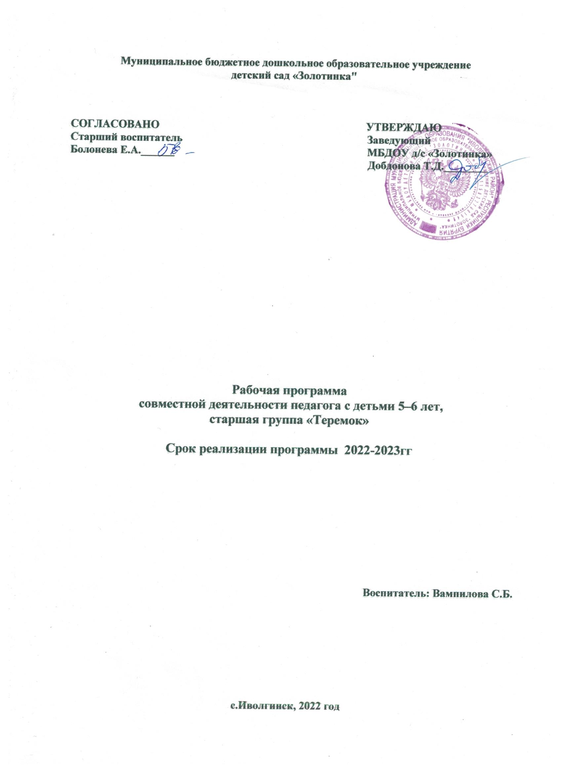

Тематика | Наименование мероприятия | Ответственный
Сентябрь. «Ходит осень по дорожке»
«Я в детском саду» | Анкетирование «Ваши пожелания на новый учебный год» | Воспитатели
«Подарки осени» | Родительское собрание «Начало учебного года – начало нового этапа в жизни детского сада и воспитанников старшей группы» «Ребенок 5-6 лет Особенности развития» | Воспитатели  Педагоги
«Вот она какая осень золотая!» | Проектная деятельность «Все увидим, все узнаем» | Воспитатели
«День осенний на дворе! | Выставка детских рисунков «Любимым воспитателям посвящается…» | Воспитатели
Октябрь. «Разноцветный мир вокруг»
1 октября «Всемирный день пожилого человека»  «Я и моя семья»  Выставка «Золотая осень» | 1 октября «Всемирный день пожилого человека»  Проектная деятельность «Солнце дарит нам тепло и свет» | Воспитатели
«Наш участок осенью, осенью» | Всемирный день хлеба . игра-путешествие «Как хлеб на стол пришел?»
«Осень в моем городе» | Выставка «Осенняя фантазия»
Ноябрь. «Конец осени – начало зимы»
«Моя Родина –Россия» | 4 ноября. «День народного единства».  Слушание гимна России и просмотр слайдовой презентации «Моя Россия».  Просмотр мультфильма «Я живу в России» | Воспитатели
Птицы осенью. Кто остается зимовать | Проект «Синичкина неделя»
Домашние животные | Выставка детского творчества
День матери | Развлечение «Мамочка моя!»  Районный конкурс «Милой маме, посвящаю!»
Декабрь. «Здравствуй, гостья Зима!»
Что подарит нам зима, чем она порадует!» | Мастер – класс «Новогодняя елка» | Воспитатели
Деревья, которые радуют!  Какие бывают елочки. | Презентация «Хвойные деревья»  Подготовка поделок на конкурс «Альтернативная елка»
Украшай лесную гостью!  Встречай праздник чудес! Новый год – загадывай желания! | Викторина «Что такое Новый год?»  Новогодний утренник
Январь. «Наши любимые игры и игрушки, занятия»
Зимние каникулы.  Зимние забавы. | 11 января «Международный день «спасибо»  Видеоролик о вежливых словах «Что стоит ваше спасибо?»  15 января «День зимующих птиц России»  Презентация «Зимующие птицы» | Воспитатели
Народные игрушки.  Из чего же сделаны эти девчонки и мальчишки?» | 24 января «Всемирный день снега или международный день зимних видов спорта»  Презентация «Зимние виды спорта»  Кульминационное проектное событие месяца по циклу произведений А.Барто «Игрушки»
Февраль. «Мы поздравляем наших пап»
Какой бывает транспорт? | Буклет «50 развивающих игр с машинками» | Воспитатели
Военная техника. Ракетное оружие. | Презентация «Наша Армия родная»  Аппликация «Подарок для папы».
Наша Армия сильна!  День защитника Отечества | Развлечение «Мой папа-самый лучший». Групповая газета «Наши папы-бравые солдаты!»  Сагаалган – Новый год по лунному календарю
Добрые дела | Продуктивная деятельность «подарок для мамы»  День снеговика в России 28 февраля  Презентация «Кто такой снеговик?»  Мультипликационный фильм «Снеговик-почтовик»
Март. «Поздравь мамочку!»
Мамин праздник | 8 марта «Международный женский день»  Утренник "8 Марта»  Оформление альбомов «Наши мамы»  Проект «Всех важней на свете- мама»  Продуктивная деятельность «Букет для мамы»  Работа с родителями: выставка «Умелые руки наших мам» | Воспитатели
Дом доброты.  В мире добрых сказок.  Мир семьи в сказках. | Викторина по сказкам.  Импровизация театрализованной деятельности по интересам детей  Опытно-экспериментальная деятельность «Высадка рассады цветов»
Волшебство, которое помогает!»  Волшебные слова. | 30 марта «День защиты Земли»  Коллективная работа - коллаж "Берегите Землю"  Мультфильм «Наша планета-Земля»  Неделя Масленицы  Развлечение «Масленицу встречаем – зиму провожаем»  Дегустация блинов.  Презентация «Как масленицу праздновали на Руси»  Рассматривание картин «Масленица»  Мультипликационные фильмы: «Ишь, ты масленица»; «На масленице», эпизод «Прощай, масленица!» из м/ф «Снегурочка»; «Крылатый, мохнатый да масляный»  Организация и проведение русских народных игр и забав.
Апрель. «Встреча весны»
Неделя детской книги.  1 апреля – День юмора и смеха. | 1 апреля «День смеха»  Музыкально-тематическое развлечение «Праздник-безобразник»  Аппликация « Клоун»  1 апреля «День птиц»  М/Ф по сказке В.Сутеева «Это что за птица»
День космонавтики. | 7 апреля «Всемирный день здоровья»  Спортивный досуг «Спорт и я-лучшие друзья»  12 апреля «День космонавтики»  Презентации «Юрий Гагарин - первый космонавт», «Парк Ю.А. Гагарина»-Заводской район п. Комсомольский
Животные в лесу. | Огород на окне.
Весенние ручейки. | 30 апреля «День пожарной охраны» (неделя ПБ)  Презентации: «Профессия Пожарный», «Пожарная часть», «Спички детям не игрушки»  Мультфильмы на противопожарную тему: «Спичка не величка», «Кошкин дом», «Пожар в лесу», «Пожар в квартире», «Правила поведения детей при пожаре»  Продуктивная деятельность. Аппликация «Пожарная машина.
Май. «Весна идет – навстречу лету!»
Праздники Мая.  1 Мая.  9 Мая – День Победы | 3 мая «День солнца»  Презентация «Пусть всегда будет солнце»-польза и вред.  Мультфильм «Краденое солнце»  9 мая «День Победы»  Проект «День Победы»  Презентации: «Великая Отечественная война», «Города-герои»  Мультфильмы: «А закаты алые», «Теплый хлеб», «Василёк», «Солдатская лампа», «Пуговка» и др.
Моя семья. | 15 мая «Международный день семьи»  Выставка семейных работ «Я и моя семья»  Продуктивная деятельность. «Сюрпризы-поздравления»-рамки для семейных фотографий.
Сирень и черемуха в мае.  Скоро лето! | Прощание с детским садом, выпускников  Выпускной бал.

